- Chemická vazba
- Chemická vazba
  - je interakce, která k sobě navzájem poutá sloučené atomy prvků v molekule nebo ionty v krystalu prostřednictvím valenčních elektronů
    - Chemické vazby vznikají a zanikají při chemických reakcích
    - Vazebná energie se uvolňuje při tvoření chemických vazeb
    - Disociační energii je nutno dodat při štěpení chemický vazeb
      - Vazebná i disociační energie mají stejnou velikost, jen se liší znaménkem a udávají se v kJ . mol⁻¹
    - Čím je vazebná a disociační energie větší, tím je vazba pevnější
    - Podmínkou vzniku chemické vazby je dostatečné přiblížení atomů, které mají vhodnou energii a správnou prostorovou orientaci
    - Délka vazby je vzdálenost jader atomů vázaných v molekule
- Druhy chemických vazeb
  - Kovalentní vazba
    - Je založena na společném sdílení dvojic elektronů oběma atomy
    - Oba elektrony jsou společné oběma atomům a mají opačný spin
    - Každý z atomů spojených kovalentní vazbou dosahuje stabilní elektronové konfigurace nejbližšího vzácného plynu
    - Vaznost prvku je počet kovalentních vazeb vycházejících z atomu prvku ve sloučenině
      - Oktetové pravidlo
        - Používá se pro určení vaznosti prvků z 2. a 3. skupiny
        - Atomy vytvářejí tolik vazeb, aby sdílením elektronů dosáhly stabilní konfigurace vzácného plynu
          - Elektrony zprostředkující vazbu se počítají do valenční vrstvy obou atomů
        - Nelze ho uplatnit u prvků z vyšších period a některých sloučenin fosforu, síry a chloru
      - Vaznost atomu nelze posuzovat jen podle jeho elektronové konfigurace v základním stavu
    - Přiblížením dvou atomů dochází k průniku jejich atomových orbitalů a vznikají dva molekulové orbitaly
      - Vazebný má energii nižší
      - Protivazebný má energii vyšší
    - V molekulových orbitalech se stejně jako v atomových orbitalech vyskytují ve stavech s určitou energií
    - Každý molekulový orbital je charakterizován určitým prostorovým rozložením elektronové vrstvy, má určitý tvar

    - Vazba σ
      - Její elektronová hustota je největší na spojnici jader atomů
      - Vzniká obsazením molekulového orbitalu σ, který vzniká překrytím orbitalů
        - 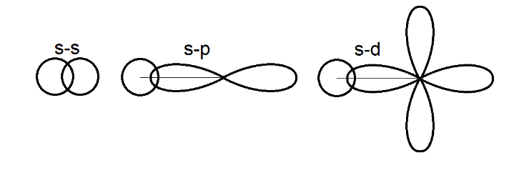
        - 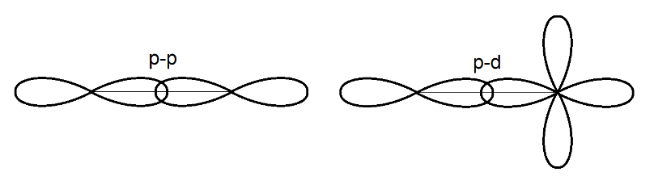
        - 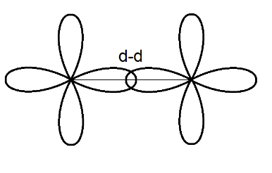
    - Vazba π
      - Její elektronová hustota je největší mimo spojnici jader atomů
      - Vzniká až po vzniku vazby σ a podílí se na vzniku násobných vazeb
      - Je slabší než vazba σ, proto sloučeniny s násobnou vazbou jsou reaktivnější než sloučeniny s jednoduchými vazbami
      - Vzniká obsazením molekulového orbitalu π, který vzniká překrytím orbitalů
        - 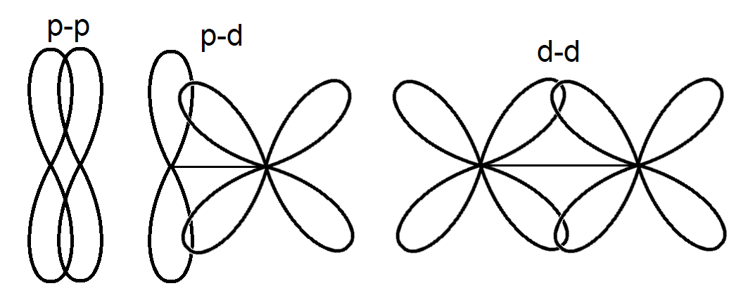
    - Vazba δ
      - Je tvořena překryvem d orbitalů a vyskytuje se ve sloučeninách přechodných kovů, např. K₂[Re₂Cl₈] . 2 H₂O

    - Násobnost kovalentní vazby
      - Jednoduchá vazba
        - Je uskutečněna sdílením 1 elektronového páru
        - Je tvořena vazbou σ a je delší a slabší než násobné vazby
      - Dvojná vazba
        - Je uskutečněna sdílením 2 elektronových párů
        - Je tvořena jednou vazbou σ a jednou vazbou π
        - Je kratší a pevnější než jednoduchá vazba
      - Trojná vazba
        - Je uskutečněna sdílením 3 elektronových párů
        - Je tvořena jednou vazbou σ a dvěma vazbami π
        - Je nejkratší a nejpevnější
      - Čtverná vazba
        - Je uskutečněna sdílením 4 elektronových párů
        - Je tvořena jednou vazbou σ, dvěma vazbami π a jednou vazbou δ
        - Vyskytuje se vzácně u přechodných kovů
    - Polarita kovalentní vazby
      - Elektronegativita je schopnost atomu přitahovat vazebné elektrony
      - Elektronegativnější atom ve vazbě k sobě poutá elektronový pár než druhý elektropozitivnější atom
      - Kovalentní vazba nepolární
        - Rozdíl elektronegativit atomů je roven 0-0,4
        - Čistě kovalentní vazba vzniká u stejných prvků, kde rozdíl elektronegativit je roven 0
        - Nepolární látky
          - Nejsou rozpustné ve vodě, jsou rozpustné v nepolárních rozpouštědlech
          - Nevedou elektrický proud
      - Kovalentní vazba polární
        - Rozdíl elektronegativit atomů je roven 0,4-1,7
        - Dipól je tvořen kladným a záporným pólem molekuly a ve vzorcích polárních molekul se kladné a záporné póly označují horními indexy δ⁺ a δ⁻, např. $H^{δ^{+}}- {Cl}^{δ^{-}}$
        - Polární látky
          - Jsou rozpustné ve vodě, nejsou rozpustné v nepolárních rozpouštědlech
          - V tavenině nebo roztoku vedou elektrický proud

      - Iontová vazba
        - Je extrémní případ polární kovalentní vazby
        - Rozdíl elektronegativit atomů je vyšší než 1,7
        - Sdílené elektrony patří téměř úplně do elektronového obalu elektronegativnějšího atomu
          - Elektropozitivnější atom, tak předá elektron druhému atomu a vznikne kladně nabitý kation a záporně nabitý anion
            - Ionty v iontových sloučeninách jsou vzájemně přitahovány elektrostatickými silami
  - Koordinačně-kovalentní vazba – donor-akceptorová vazba
    - Je považována za zvláštní druh kovalentní vazby a liší se pouze mechanismem vzniku
    - Umožňuje vznik komplexních sloučenin
    - V koordinačně-kovalentní vazbě jeden atom (donor) poskytne elektronový pár, druhý atom (akceptor) má ve valenční vrstvě prázdný (vakantní) orbital a přijme elektronový pár
      - Vzniklá vazba se svými vlastnostmi neliší od vazby kovalentní
  - Kovová vazba
    - Vzniká mezi atomy v tuhém stavu a je způsobena elektrostatickou přitažlivostí kationtů kovů a volně se pohybujících valenčních elektronů
      - Je delokalizovaná – všechny valenční elektrony jsou společné všem členům mřížky, která je pravidelná a je tvořena kationty kovů
      - Elektronový plyn (mrak) je označení pro valenční elektrony v kovech, jelikož svým pohybem připomínají částice plynu
    - Kovy
      - Přibližně 80 % všech známých prvků jsou kovy
      - Mají nízkou hodnoty negativity a v poslední vrstvě elektronového obalu malý počet elektronů
      - Prvek je kovem, jestliže počet elektronů jeho nejvyšší zaplňované vrstvy je menší nebo roven číslu periody, ve které se nachází
      - Typické vlastnosti kovů: kovový lesk, tažnost, kujnost, tepelná a elektrická vodivost
  - Slabé vazebné interakce – mezimolekulové síly
    - Podstatně slabší než kovalentní vazby
    - Ovlivňují fyzikální vlastnosti látek
    - Van der Waalsovy síly
      - Působí mezi libovolnými molekulami v závislosti na jejich vzájemném přiblížení
      - Dipólový moment
        - Vektorová veličina, která je orientována od záporného pólu ke kladnému
        - Pokud je vektorový součet všech dipólových momentů v molekule různý od nuly, pak je molekula látky polární

      - Polarita víceatomových molekul závisí na tvaru molekuly látky
        - Př. molekula CO₂ je lineární a dipólové momenty se vzájemně ruší, takže výsledný moment je nulový
          - Molekula CO₂ je nepolární
        - Př. molekula H₂O je lomená a dipólové momenty se vzájemně neruší, takže výsledný moment je různý od nuly
          - Molekula H₂O je polární
      - Coulombické síly
        - Povaha těchto sil je čistě elektrostatická
        - Síly působí mezi molekulami s permanentními elektrickými dipóly
        - V důsledku odpuzování stejně nabitých částí dipólů a přitahování částí s náboji opačnými dochází k uspořádání soustavy
          - Tento děj souvisí s poklesem energie systému a vzrůstem jeho stability
      - Indukční síly
        - Částice s permanentním dipólovým momentem vždy působí na jiné částice, ať už jsou polární či nepolární a způsobují deformaci jejich elektronových obalů
          - Tím původně nepolární částice jsou polarizovány
          - Dipólový moment částic, kterého již měly je pozměněn a výsledný dipólový moment je roven vektorovému součtu původního a indukovaného dipólového momentu
          - Ovlivňování částic je vzájemné
      - Disperzní síly
        - Vycházejí z představy, že elektronový obal každé molekuly osciluje
        - Vlivem těchto oscilací dochází k tomu, že těžiště záporných nábojů všech elektronů a těžiště kladných nábojů jader spolu v některých okamžicích nesplývají
          - Molekula se tak stává oscilujícím dipólem
          - Pokud se k sobě přiblíží takto dva dipóly, dochází k jejich synchronizaci
            - To znamená, že na sousedních molekulách vzniknou v určitém časovém okamžiku opačné náboje
        - Disperzními silami na sebe působí molekuly všech látek
        - Ve většině systémů představují tyto síly nejvýznamnější složku van der Waalsových sil
          - S výjimkou těch, které obsahují silně polární molekuly

    - Vazba vodíkovými vazbami (můstky)
      - Druh slabé vazebné interakce, která je silnější, než van der Waalsovy síly, ale slabší než kovalentní vazba
      - Tento typ interakce mezi molekulami je podmíněn:
        - Existencí volných elektronových párů na některém z atomů vázaných v molekule
        - Přítomností atomu vodíku vázaného s atomem, který má vysokou elektronegativitu
      - Přítomnost vodíkové vazby ve sloučenině ovlivňuje její fyzikální vlastnosti
- Teorie hybridizace
  - Hybridizací se rozumí energické i tvarové sjednocení energeticky různých orbitalů daného atomu, přičemž vznikají nové orbitaly, tzv. orbitaly hybridní
  - Hybridizace vysvětluje vznik rovnocenných kovalentních vazeb z energeticky rozdílných orbitalů a umožňuje předpovědět strukturu takto vzniklých látek
    - Pro každý typ hybridizace je charakteristické rozmístění hybridních orbitalů v prostoru což určuje i prostorové uspořádání chemických vazeb
  - Typy hybridizace
    - Sp – lineární tvar, leží v přímce, ve tvaru osmičky, úhel 180°
    - Sp² – lineární tvar, ve tvaru trojúhelníku, úhel 120°
    - Sp³ – prostorový tvar, ve tvaru tetraedru, v případě všech 4 stejných sousedů je úhel 109,5°
    - Sp³d – prostorový tvar, ve tvaru trigonální bipyramidy
    - Sp³d² – prostorový tvar, ve tvaru oktaedru – tetragonální bipyramidy
    - Sp³d³ – prostorový tvar, ve tvaru pentagonální bipyramidy

